История инспекции Гостехнадзора в Подосиновском районе
Создание Гостехнадзора неразрывно связано с возникновением права собственности у сельхозпроизводителей на технику и своими корнями уходит в далекий 1958 год, когда Постановлением ЦК КПСС и Совета Министров СССР от 18.04.1958 года № 425 было принято решение о ликвидации МТС (машинно-тракторных станций) и передаче машин колхозам. Этим документом введена должность государственных технических инспекторов в системе РТС (ремонтно-технических станций), пришедших на смену МТС.
В их задачу входило осуществление контроля и оказания помощи колхозам в вопросах технической эксплуатации машинно-тракторного парка. С образованием в феврале 1961 года Всесоюзного объединения «Союзсельхозтехника» служба технического надзора передана этой организации и государственный технический инспектор входил в состав районного объединения «Сельхозтехника»
Технический инспектор 2 раза в год проводил технический осмотр машинно-тракторного парка, проверял ход и качество ремонта, хранение техники, нефтепродуктов, запасных частей. При списании машин и оборудования требовалось заключение инспектора о техническом состоянии объекта. Кроме этого, он участвовал в комиссии по проверке знаний и практических навыков механизаторов, прошедших курсы по подготовке и переподготовке трактористов, комбайнеров, принимал экзамены у трактористов по правилам уличного движения и выдавал им разрешения на допуск к управлению тракторами. Он имел право за грубые нарушения правил технической эксплуатации и правил техники безопасности изымать у механизаторов удостоверение, на должностных лиц, непосредственно отвечающих за техническое состояние машинно-тракторного парка, накладывать денежный начет в размере до 10 рублей.
В 1965 году технические инспектора были переведены в управления сельского хозяйства и 01.06.1965 года в Подосиновское управление сельского хозяйства из районного объединения «Сельхозтехника» переведен государственный технический инспектор Шубин Тимофей Тимофеевич.
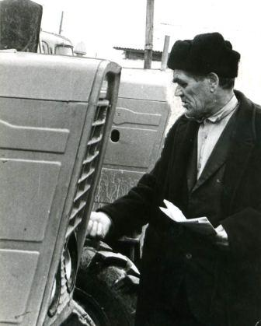
23.05.1969 года, на основании Постановления Совета Миностров СССР №122 на Министерство сельского хозяйства возложена ответственность за состояние используемой техники, должности технических инспекторов были упразднены и в районных сельхозуправлениях созданы группы инженеров – инспекторов, с одновременным подчинением их областной инспекции Госсельтехнадзора. В Подосиновском районе соответственно старший инженер-инспектор Шубин Тимофей Тимофеевич и инженер-инспектор Островский Михаил Степанович (21.08.1969-15.02.1970г.г.). Инженеры – инспекторы наделялись дополнительными полномочиями надзорных органов (запрещение эксплуатации машин, выдача предписаний, лишение механизаторов права управления, право наложения денежных начетов в размере до 10 рублей). Кроме того, в их задачи входила выдача номерных знаков на машины и прицепы в системе сельского хозяйства.
Постановлением Совета Министров СССР от 23.11.1975 года группы инженеров-инспекторов были преобразованы в районные инспекции Госсельтехнадзора при управлениях сельского хозяйства с одновременным подчинением областным инспекциям Госсельтехнадзора и вводится должность главный государственный инженер - инспектор Госсельтехнадзора района. Вводятся и дополнительные функции: надзор за соблюдением правил транспортировки, хранения и расходования нефтепродуктов, порядка устранения недостатков в гарантийный период эксплуатации техники, качеством ремонта и технического обслуживания в организациях и на предприятиях «Сельхозтехника».
31.08.1976 года Шубин Тимофей Тимофеевич уходит на пенсию. С 12.10.1976 года по 23.02.1981 года вместо него работает Бурков Зосима Григорьевич.
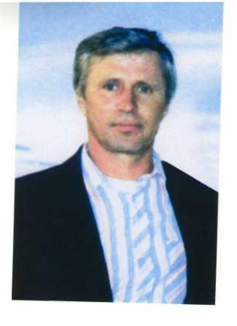
С 23.02.1981года по 12.01.1982 года на этой же должности работает Мергасов Владимир Яковлевич.
С 1982 года по1995 год на должности главного государственного инженера – инспектора Госсельтехнадзора работал Байдалин Павел Павлович.
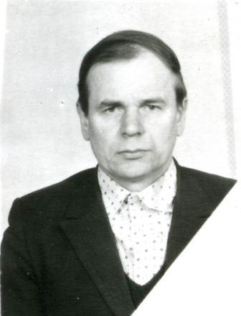
Управление сельского хозяйства постоянно реорганизовывалось, то в районное агропромышленное объединение, то вновь в управление сельского хозяйства, соответственно происходило и переподчинение инспекции Госсельтехнадзора. В период существования Агропрома (1986-1989) на инженеров инспекторов возложили обязанности по регистрации тракторов кооператоров и находящихся в личной собственности граждан.
После распада СССР, согласно постановления Совета Министров - Правительства Российской Федерации от 13.12.1993 года № 1291 районная инспекция Госсельтехнадзора преобразована в Государственную инспекцию по надзору за техническим состоянием самоходных машин и вводится должность начальника инспекции Гостехнадзора при управлении сельского хозяйства, с одновременным подчинением областной инспекции Гостехнадзора. Но порядок надзора вышел за пределы АПК, основой работы инженеров – инспекторов стало исполнение надзорных функций за техническим состоянием тракторов, самоходных машин и прицепов к ним в процессе использования независимо от их принадлежности. Дополнительно расширены и функции надзора: регистрация техники и годовой технический осмотр, регистрация залога зарегистрированных машин, участие в комиссиях по рассмотрению претензий по поводу ненадлежащего качества проданной или отремонтированной техники и многое другое. На основании Закона 20-ФЗ от 20.01.1997 года инженеры – инспекторы получили право на составление протоколов и наложение административных наказаний.
С 1995 г. по 2008 г. главным государственным инженером-инспектором работал Щеглов Владимир Егорович.
На основании постановления Правительства Российской Федерации от 02.02.1998 года №141 Государственные инспекции Гостехнадзора реорганизуются в самостоятельные юридические лица. Государственная инспекция Гостехнадзора Кировской области организована 01.01.1999 года как юридическое лицо и структурное подразделение Администрации Кировской области. В нее вошли и все районные инспекции.
С 2008 года главным государственным инженером-инспектором Гостехнадзора Подосиновского района является Груздев Владимир Сергеевич. В настоящее время инспекция обеспечена всем необходимым для исполнения функциональных обязанностей: имеется компьютер, оргтехника, копир, телефон-факс, диагностический комплект, автомобиль ЛАДА-212140 – 2011 г.в., локальная связь, инспектор обеспечен формой, всей необходимой нормативно-технической документацией.

